**1.Α43**

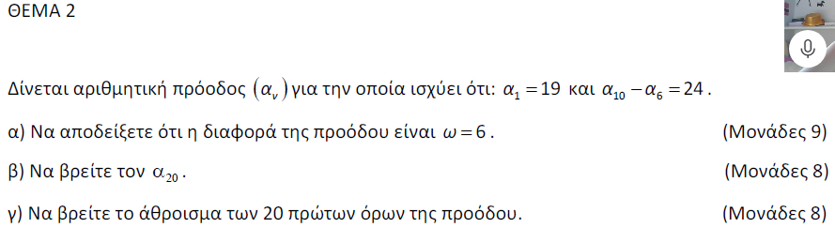

**2.Α75**

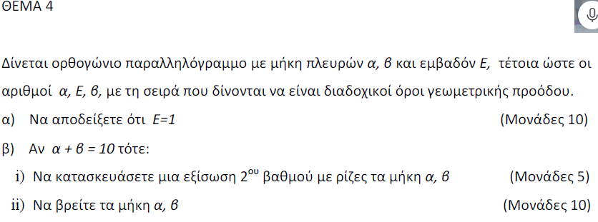

**3.AK2**

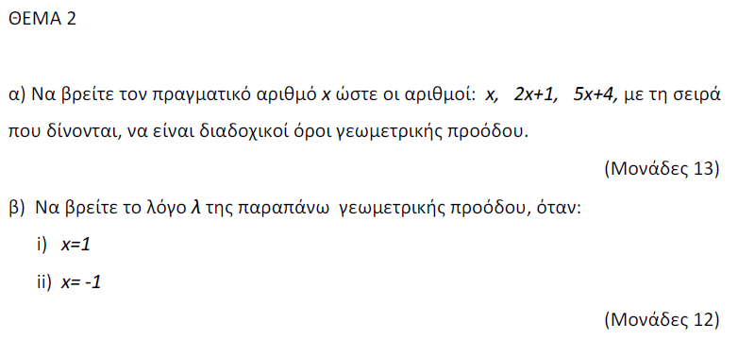

**4.ΑΚ3**

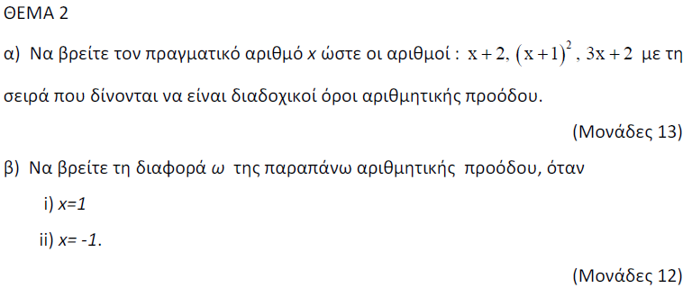

**5.ΑΚ4**

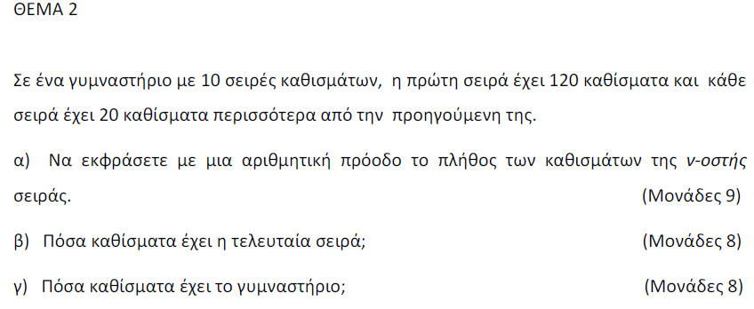

**6.ΑΚ5**

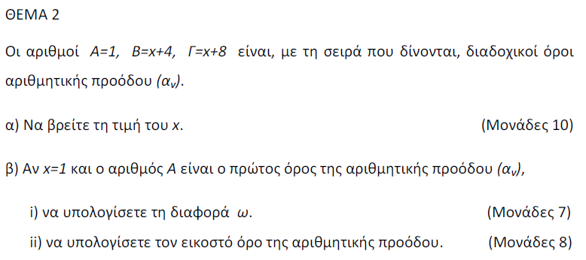

**7.ΑΚ6**

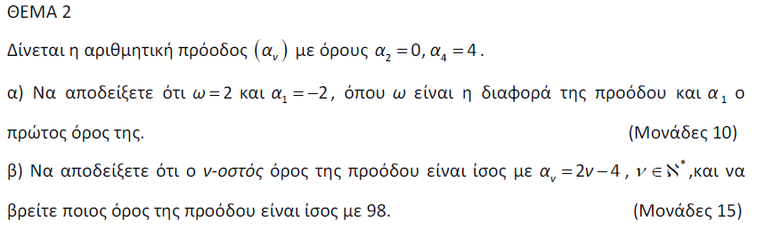

**8.ΑΚ7**

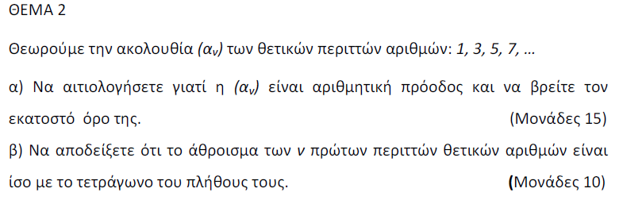

**9.ΑΚ9**

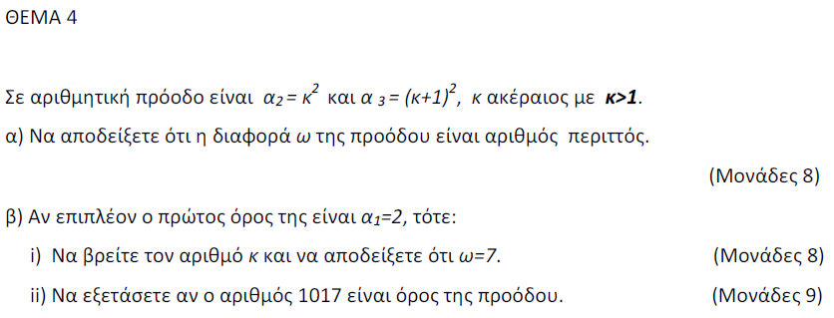

**10.ΑΚ10**

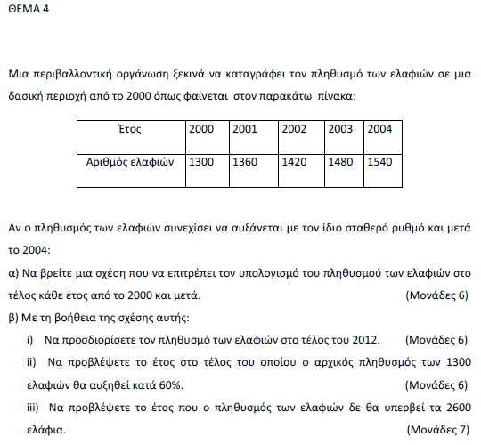

**11.ΑΚ11**

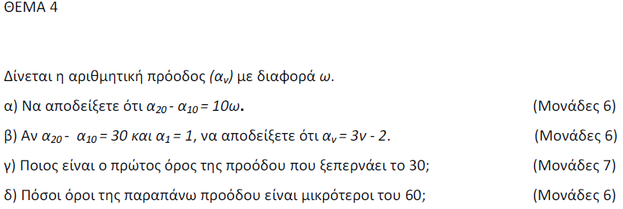

**12.ΑΚ12**

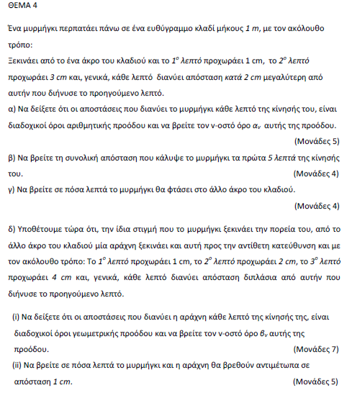

**13.ΑΚ13**

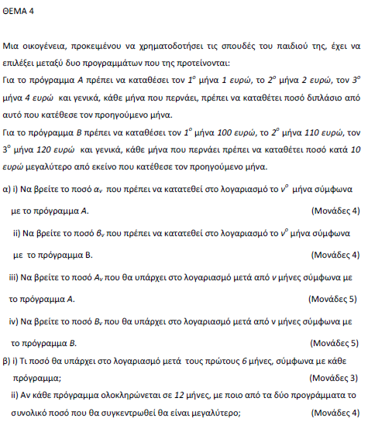

**14.ΑΚ14**

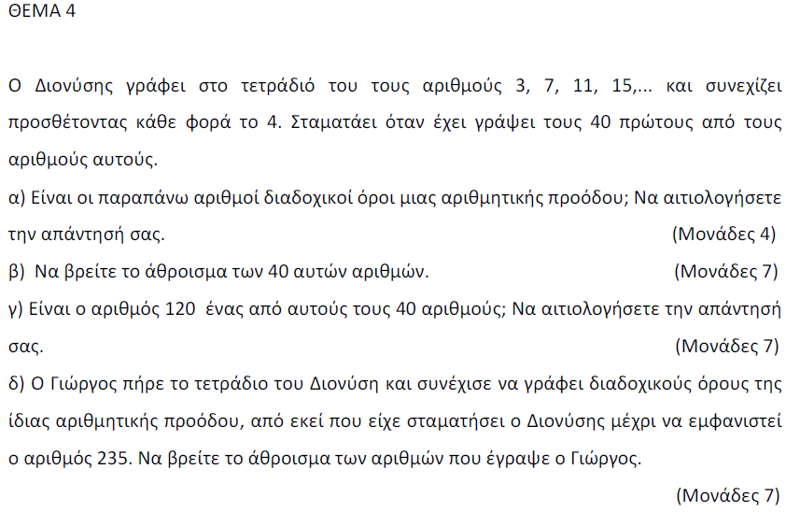

**15.ΑΚ15**

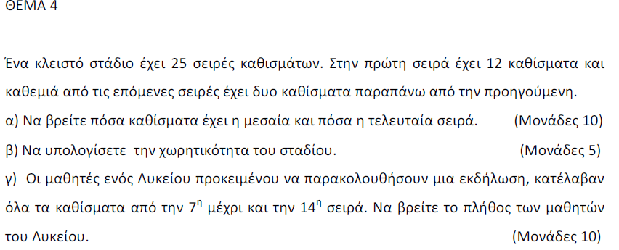

**16.ΑΚ16**

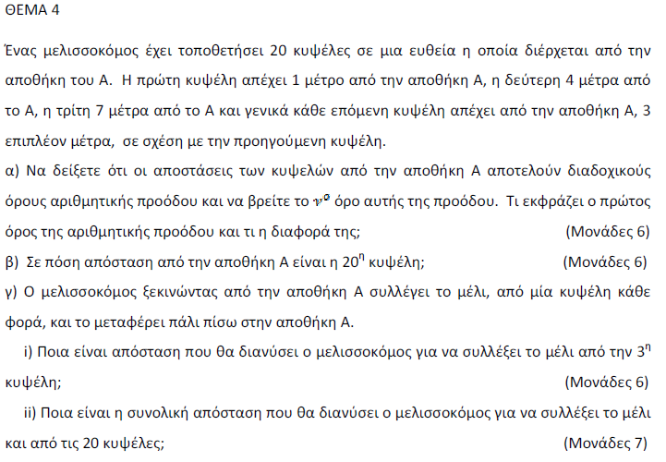

**17.ΑΚ17**

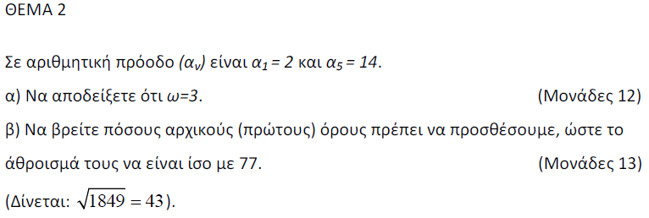

**18.ΑΚ18**

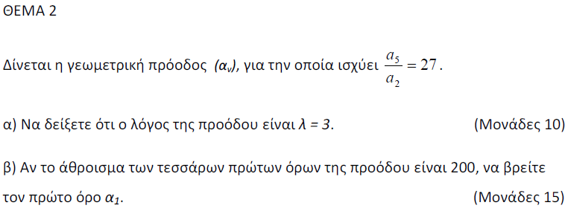

**19.ΑΚ19**

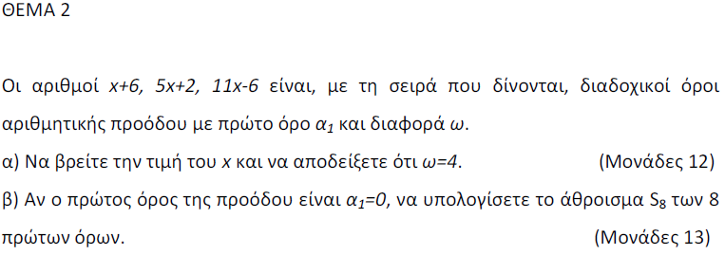

**20.ΑΚ20**

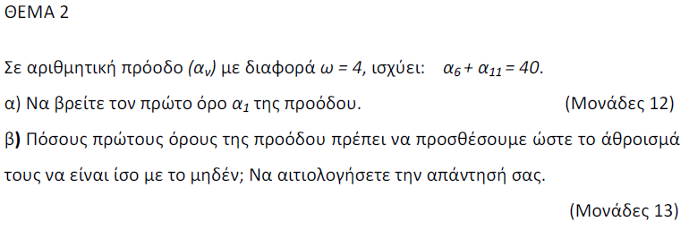

**21.ΑΚ21**

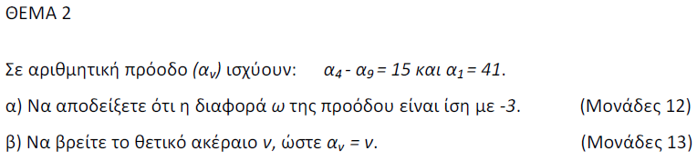

**22.ΑΚ22**

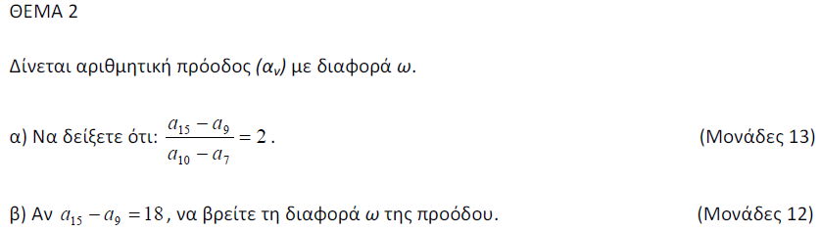

**23. ΑΚ23**

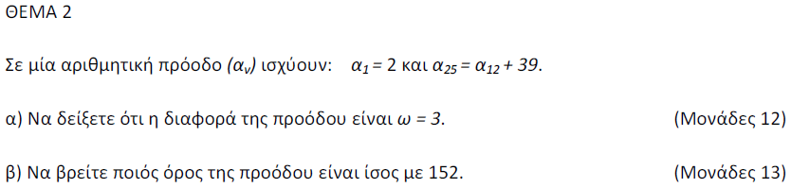

Α) είναι α25=α12+39 ⇔ 2+24ω=2+11ω+39 ⇔ 13ω=39 ⇔ ω=3

Β) είναι αν=152 ⇔ 2+(ν-1)3=152 ⇔ 3ν=153 ⇔ ν=51. Ο 51ος όρος.

**24.ΑΚ24**

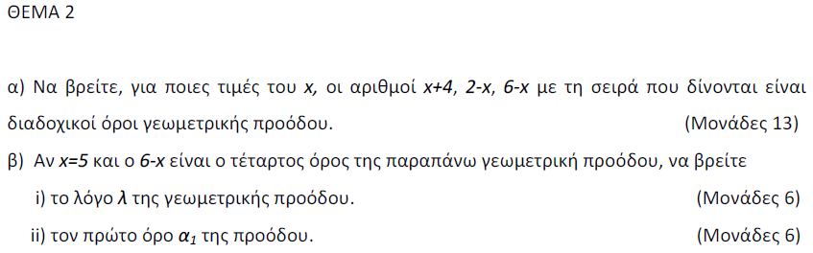

**25.ΑΚ25**

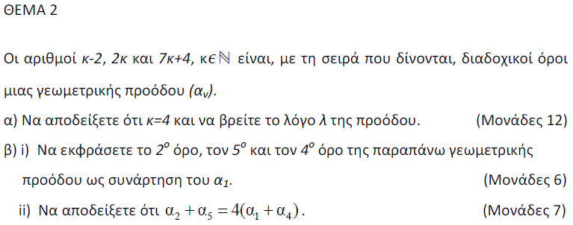

**26.ΑΚ26**

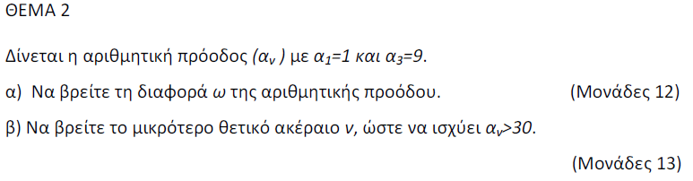

**27.ΑΚ27**

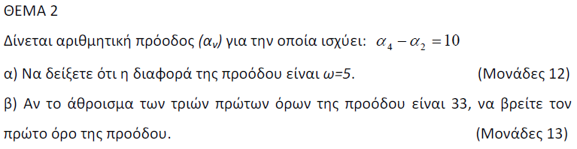

**28.Π2**

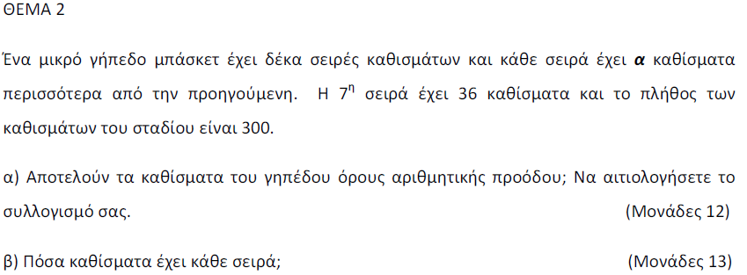

**29.Π5**

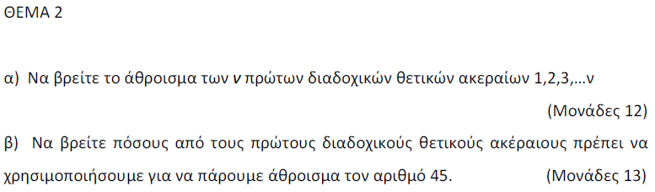

**30.Π7**

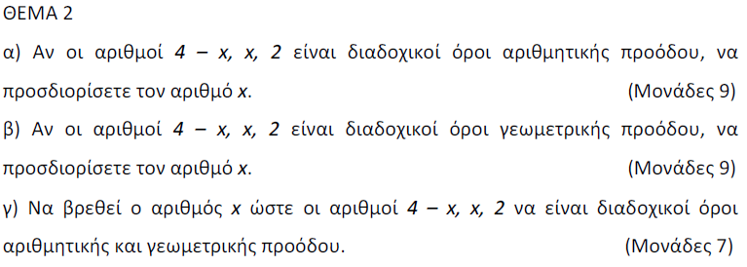

**31.Π8**

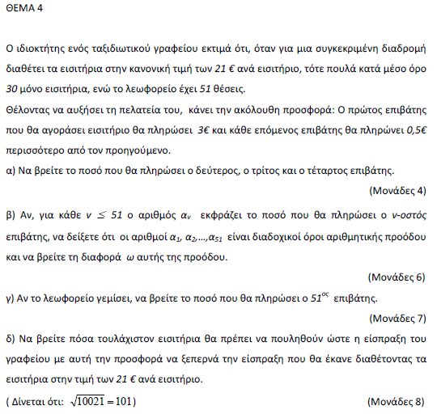

**32.Π10**

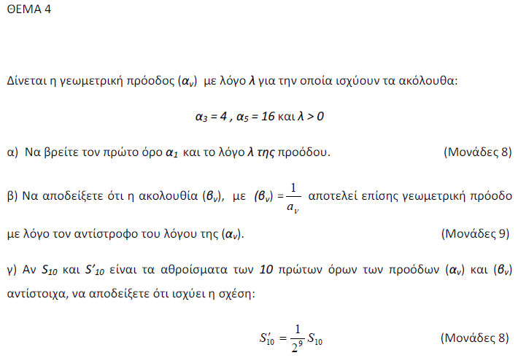

**33.Π11**

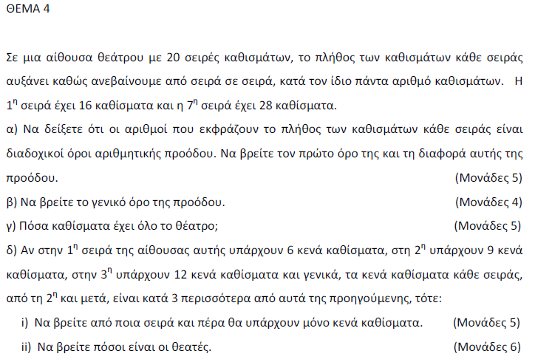

**34.Π12**

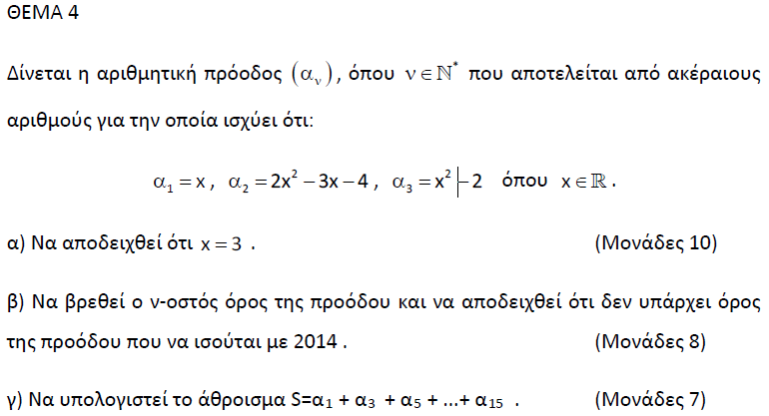

**35.Π13**

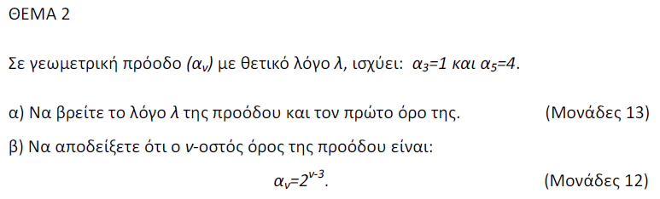

**36.Π14**

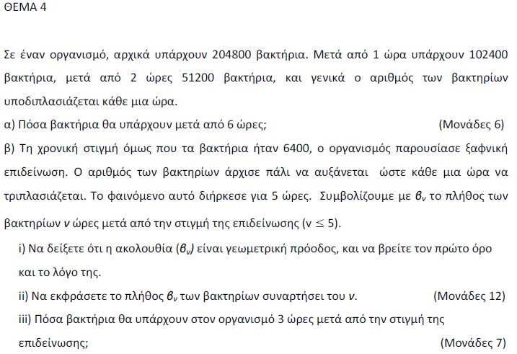

**37.Π15**

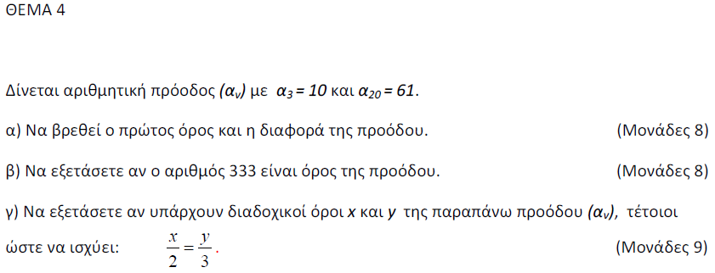

**38.Π16**

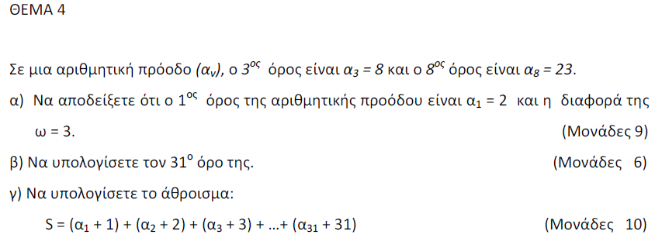

**39.Π17**

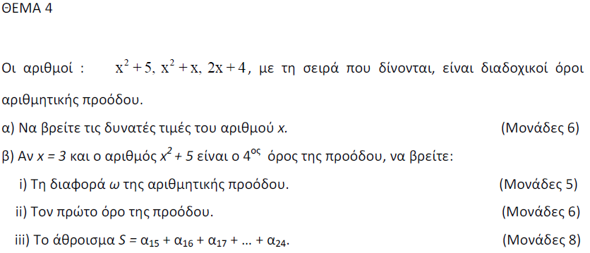

**40.Π18**

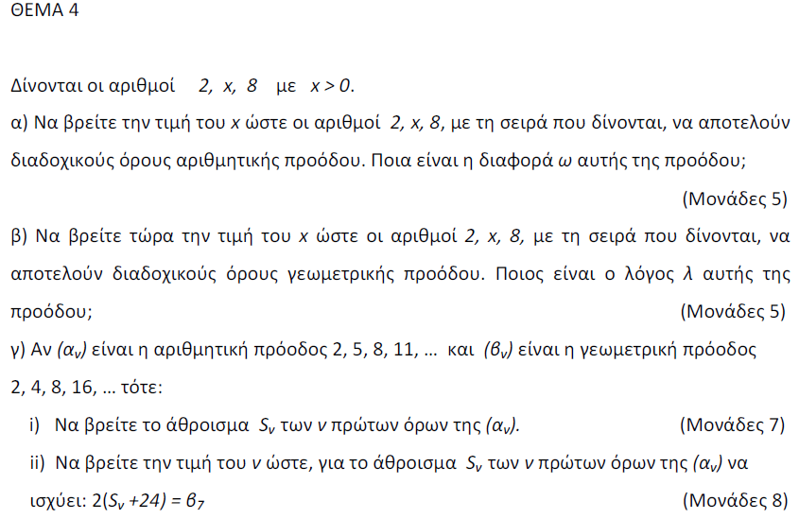

**41.Π19**

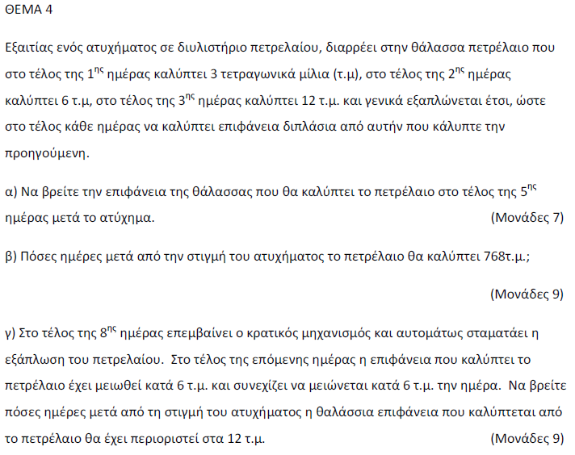

**42.Π21**

